
Manual de uso
Administrador web Livi@se
Gestión operativa de usuarios, contenidos, actividades, videos, micronegocios, entidades y trazabilidad.
Alcance del documento
Guía paso a paso para iniciar sesión, crear usuarios, administrar actividades, publicar videos, registrar micronegocios y usar los módulos principales.
Versión 1.0 https://liviase.sanmartin.edu.co/login - Julio de 2026

1. Acceso y navegación general
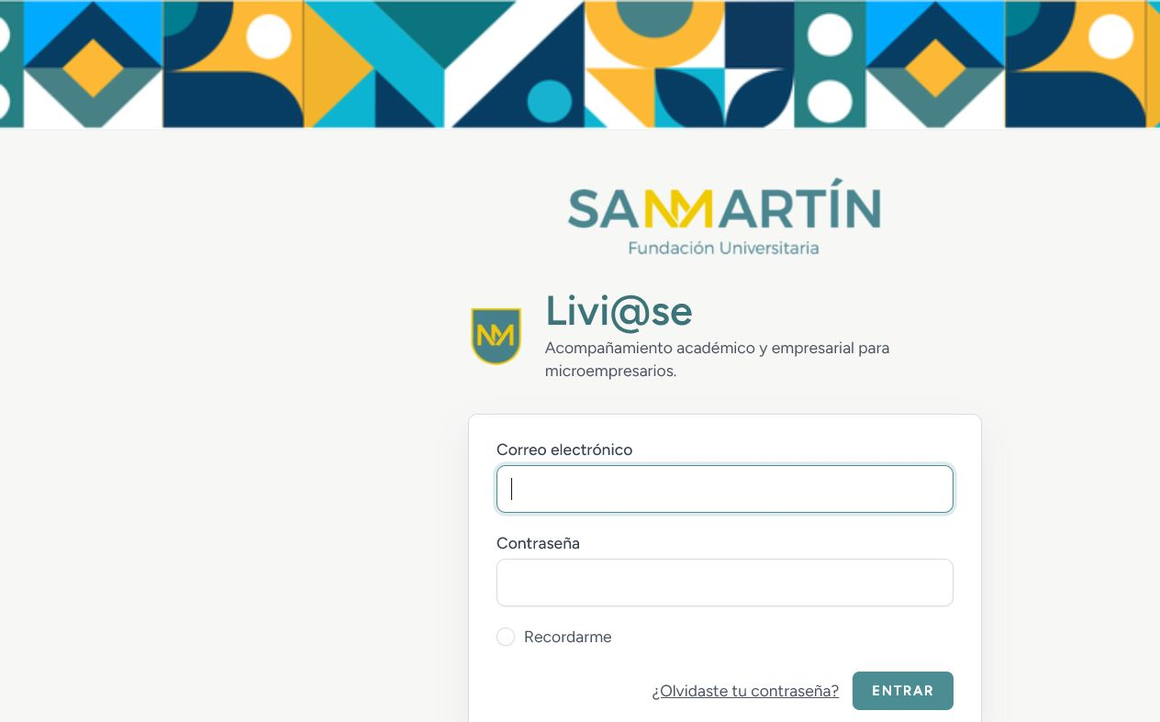
Pantalla de ingreso del administrador web.

Ingreso al panel
- Abre la URL del panel web https://liviase.sanmartin.edu.co/
- Escribe el correo del administrador.
- Escribe la contraseña.
- Opcionalmente marca Recordarme si el equipo es de uso seguro.
- Selecciona Entrar para abrir el dashboard.
Credencial demo | admin@plataforma.com / Admin12345*
Panel principal | Dashboard con métricas, usuarios recientes, contenidos, campos, micronegocios y logs.
Menú admin | Usuarios, contenidos, campos de micronegocio, micronegocios, entidades, configuración y logs.
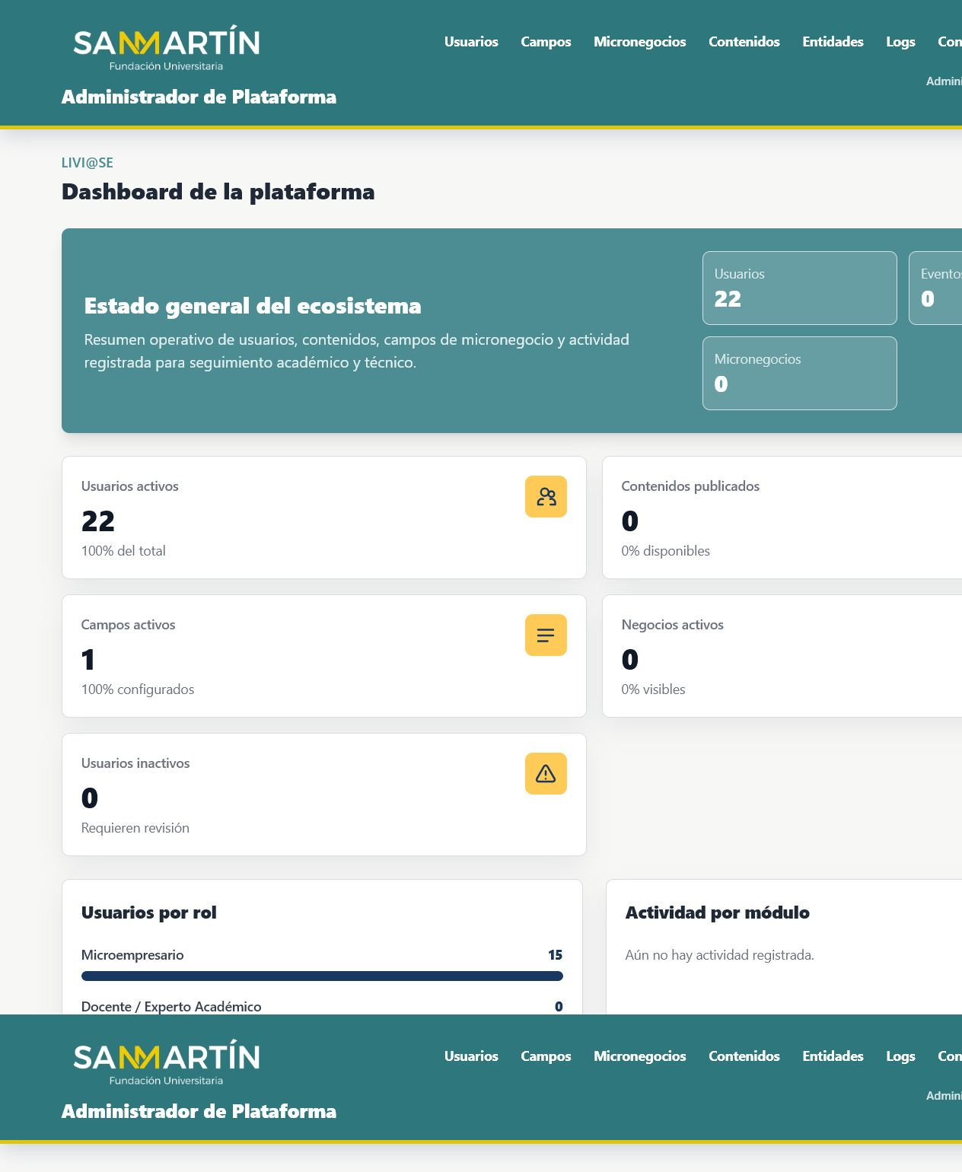
Dashboard general posterior al inicio de sesión.

2. Creación y administración de usuarios
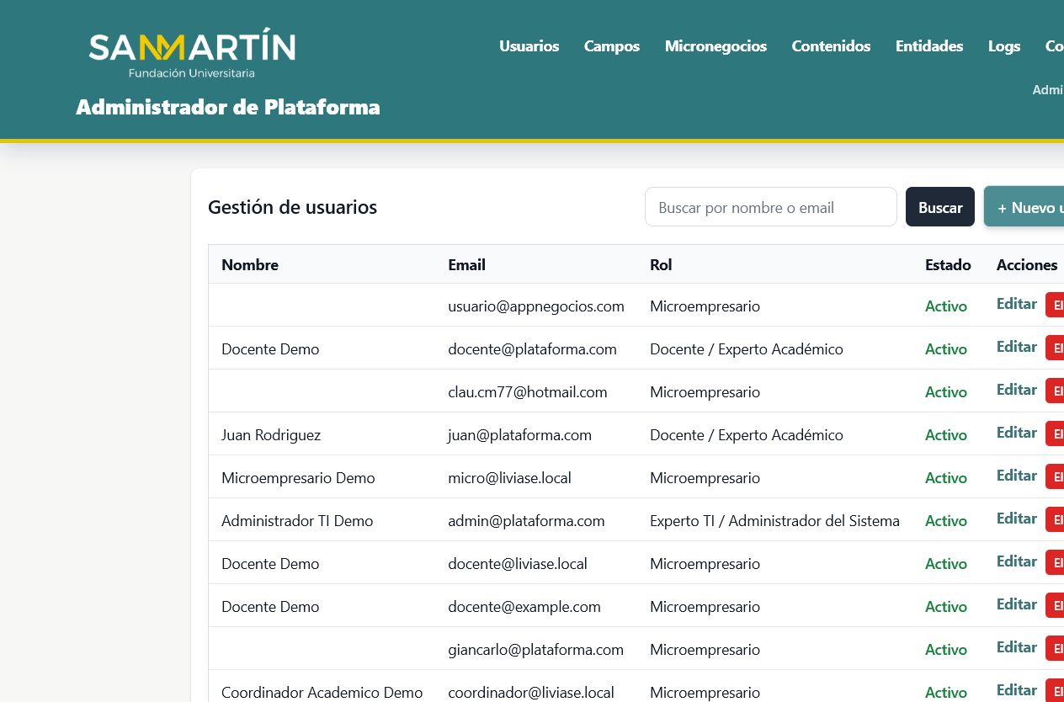
Listado de usuarios con filtros, estado y acciones.

Crear un usuario
- Entra a Admin > Usuarios.
- Selecciona Crear usuario.
- Diligencia nombre, email, contraseña y confirmación.
- Selecciona el rol correspondiente: Microempresario, Docente, Docente administrador o Administrador TI.
- Activa Usuario activo cuando la cuenta deba quedar habilitada.
- Presiona Guardar.
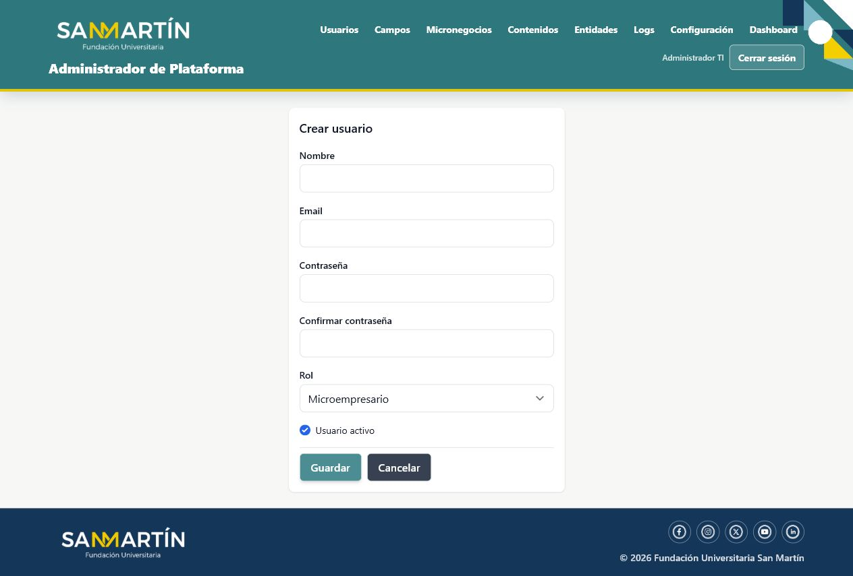
Formulario web para crear usuarios y asignar rol.
Recomendación
Usa Administrador TI solo para personal técnico. Para acompañamiento académico usa Docente o Docente administrador; para beneficiarios usa Microempresario.

3. Actividades, artículos, PDF y videos
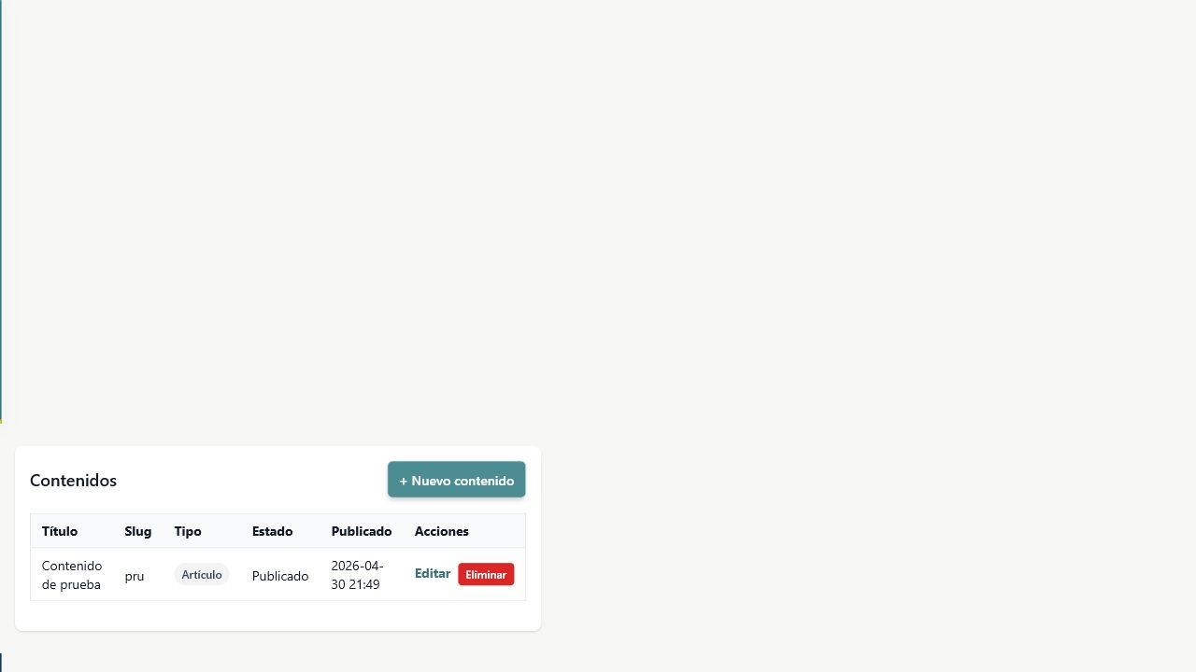
Módulo de contenidos publicados y borradores.

Crear una actividad del cronograma
- Entra a Admin > Contenidos.
- Selecciona Crear contenido.
- Escribe título, resumen, imagen de portada y estado.
- En Tipo de contenido selecciona Evento.
- Diligencia inicio, fin, modalidad, lugar o enlace, URL de inscripción y agenda.
- Guarda como Borrador para revisión o Publicado para mostrarlo en la app.

Publicar un video
- En el mismo formulario selecciona Tipo de contenido: Video.
- Agrega la URL pública de YouTube, Vimeo, Drive u otra fuente visible para usuarios.
- Indica duración y notas o transcripción.
- Agrega imagen de portada para mejorar la visualización en la app.
- Cambia el estado a Publicado cuando esté listo.
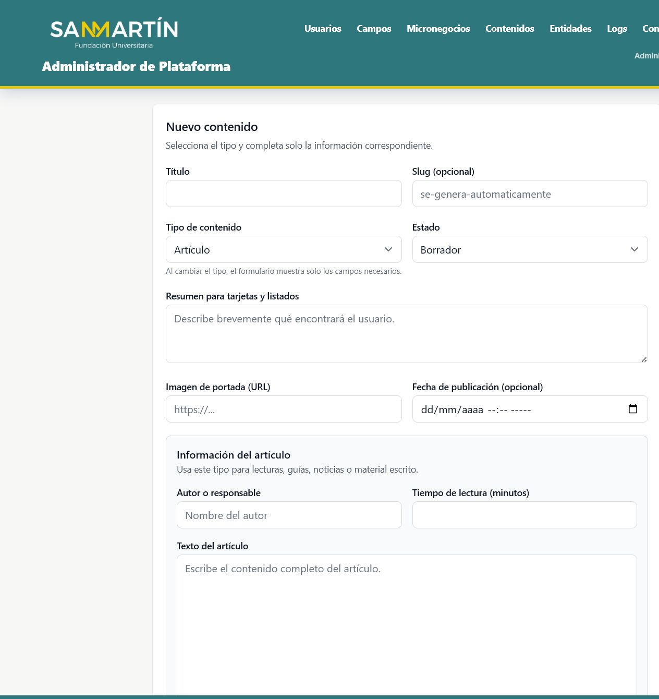
Formulario dinámico para artículos, videos, PDF y eventos.

4. Campos y registros de micronegocios
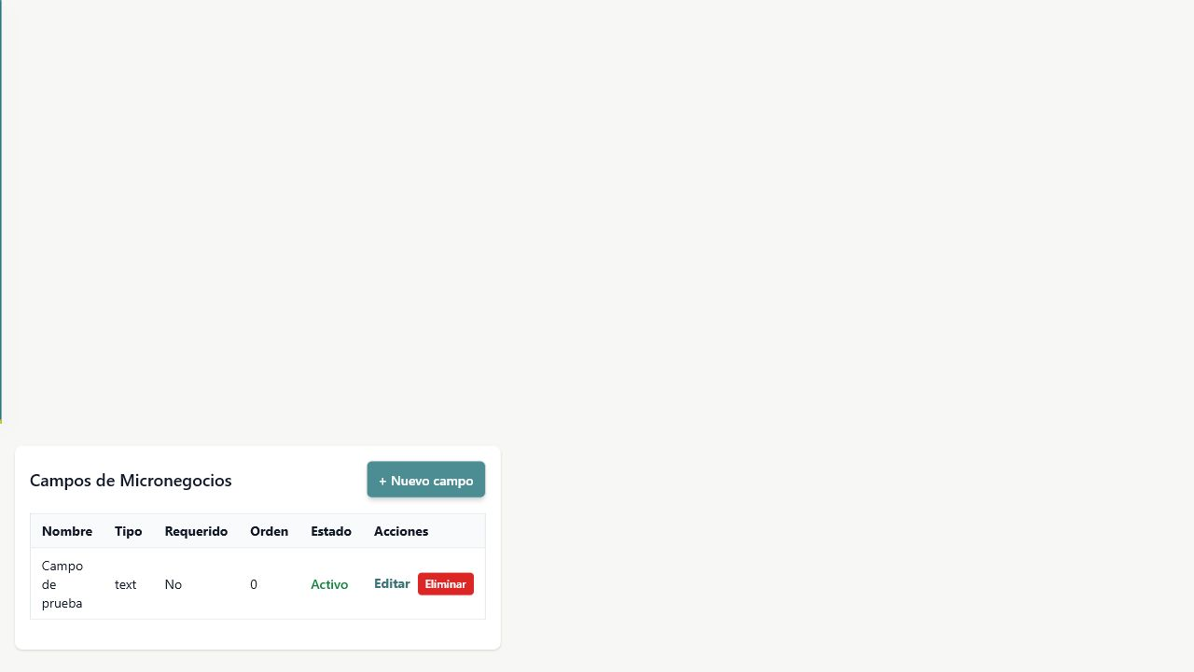
Campos adicionales configurables para formularios de micronegocio.

Crear campos adicionales
- Entra a Admin > Campos de micronegocio.
- Crea el campo que debe aparecer en el formulario de la app.
- Define si será texto, número, área de texto o selección.
- Marca si es obligatorio.
- Guarda y verifica el formulario de micronegocio.
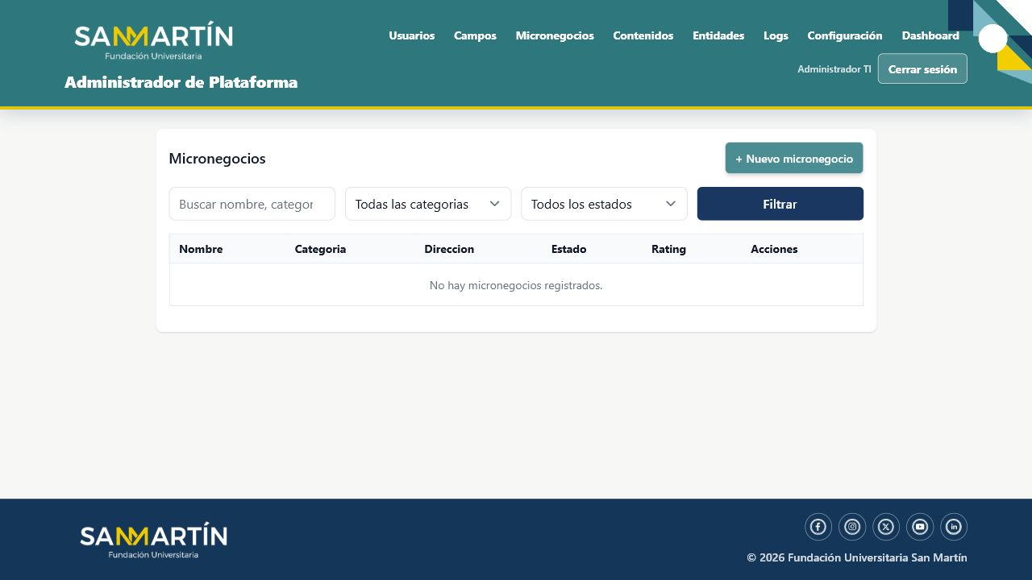
Listado de micronegocios registrados.

Crear un micronegocio desde la web
- Entra a Admin > Micronegocios.
- Selecciona Crear micronegocio.
- Completa nombre, categoría, descripción, dirección, latitud y longitud.
- Agrega URL de Google Maps, imagen, propietario, contacto y horario.
- Define estado Activo o Inactivo.
- Guarda el registro.
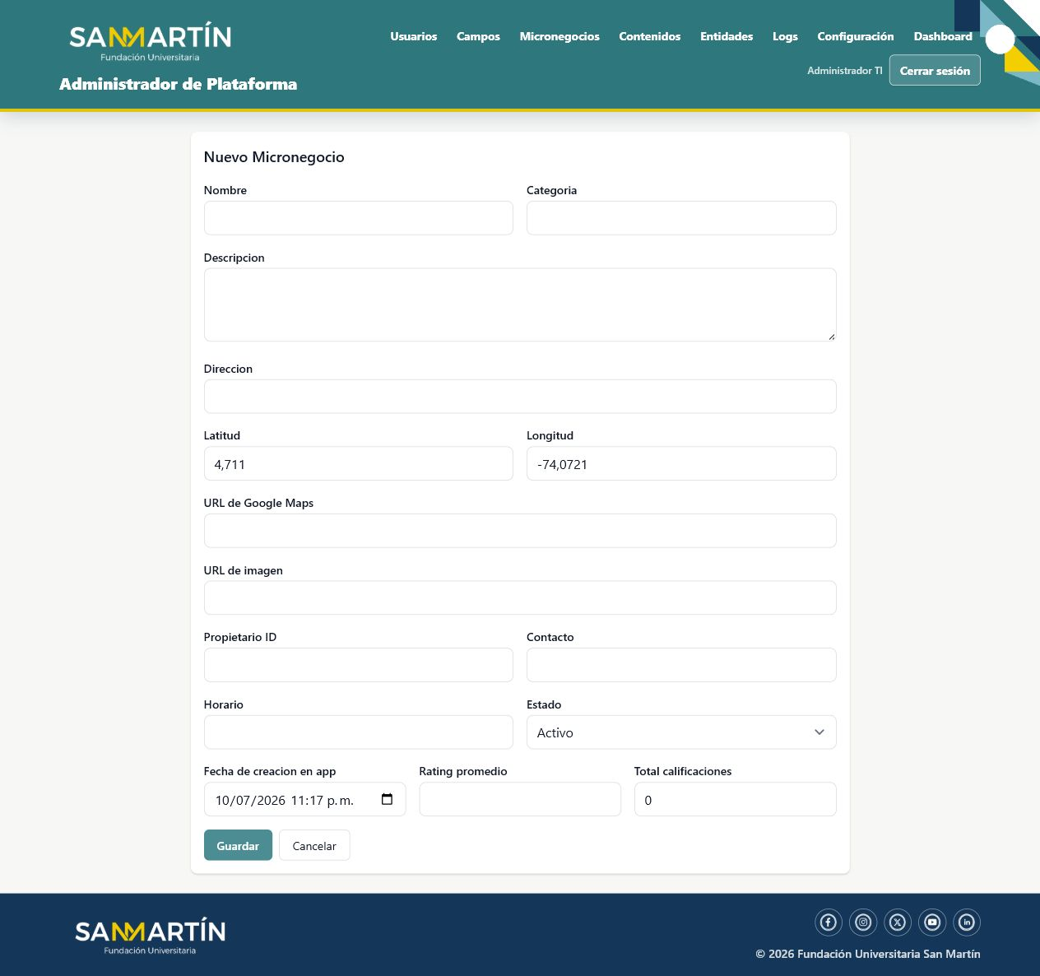
Formulario web de creación de micronegocio.

5. Entidades, configuración y auditoría
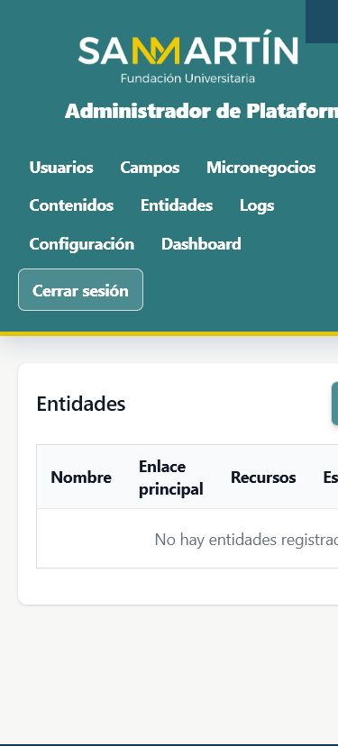
Listado de entidades aliadas o fuentes institucionales.

Crear una entidad
- Entra a Admin > Entidades.
- Selecciona Crear entidad.
- Registra nombre, descripción, enlaces, imagen y documento PDF si aplica.
- Guarda para que la app pueda mostrar la entidad a usuarios autorizados.
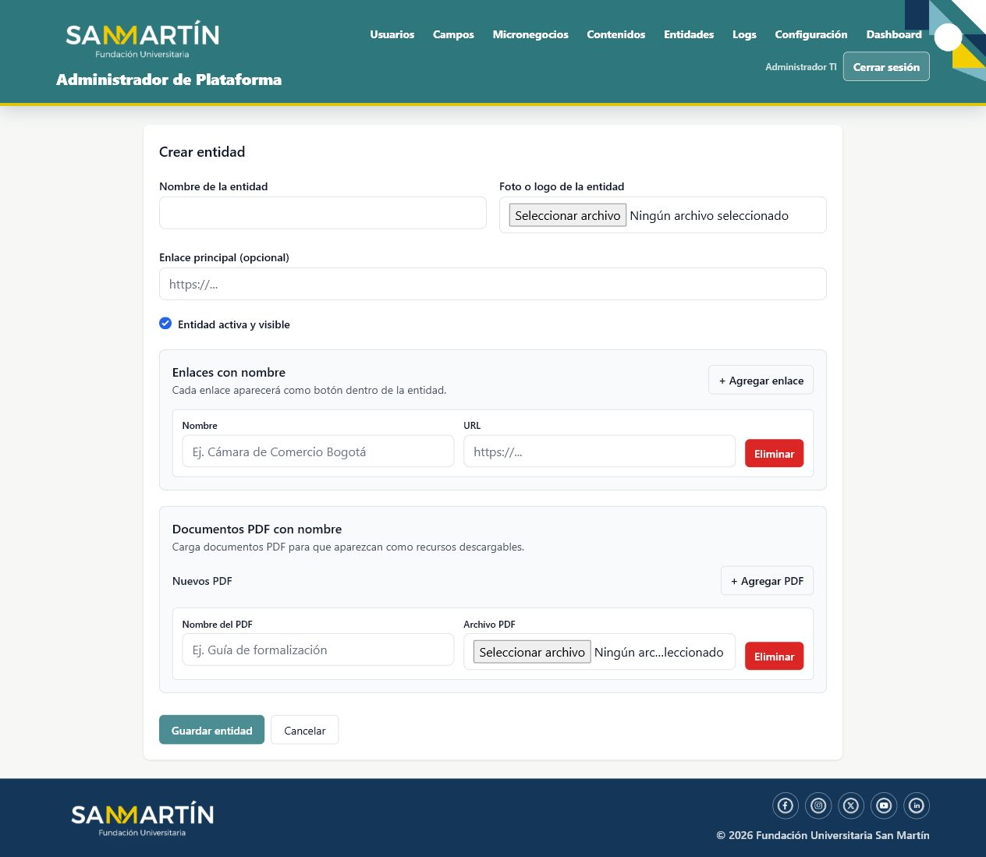
Formulario de creación de entidad.
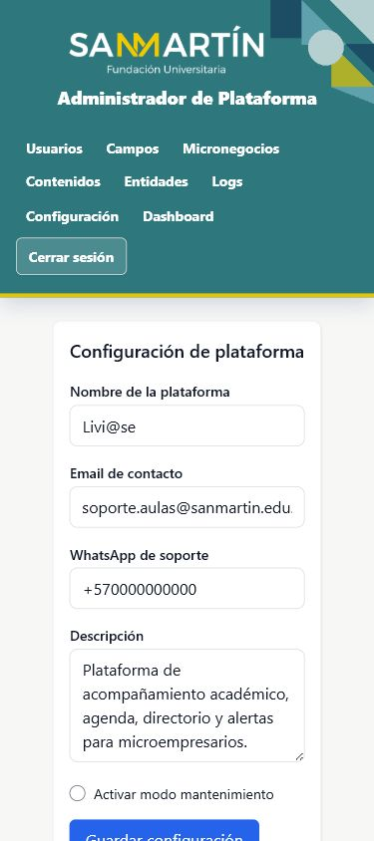
Configuración general de plataforma.
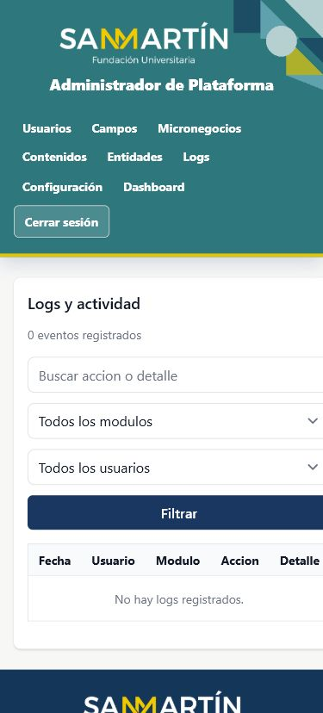
Logs de actividad y trazabilidad.
Uso de logs
Consulta los logs para revisar ingresos, acciones administrativas y cambios relevantes cuando haya dudas de operación o soporte.

